202313931KL1

例1　在一带负电荷的导体A附近有一点*B*，如在*B*处放置一个*q*1＝－2.0×10－8 C的电荷，测出其受到的静电力*F*1大小为4.0×10－6 N，方向如图，则：

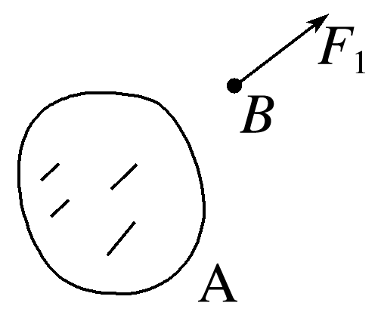

(1)*B*处电场强度多大？方向如何？

(2)如果换成一个*q*2＝＋4.0×10－7 C 的电荷放在*B*点，其受力多大？此时*B*处电场强度多大？

(3)如果将*B*处电荷拿走，*B*处的电场强度是多大？

答案　(1)200 N/C　方向与*F*1方向相反

(2)8.0×10－5 N　200 N/C

(3)200 N/C

解析　(1)由电场强度公式可得

*EB*＝＝ N/C＝200 N/C，

因为*B*处是负电荷，所以*B*处电场强度方向与*F*1方向相反。

(2)*q*2在*B*点所受静电力大小

*F*2＝*q*2*EB*＝4.0×10－7×200 N＝8.0×10－5 N，

方向与电场强度方向相同，也就是与*F*1方向相反。

此时*B*处电场强度大小仍为200 N/C，方向与*F*1方向相反。

(3)某点电场强度大小与有无试探电荷无关，故将*B*处电荷拿走，*B*处电场强度大小仍为200 N/C。

二、点电荷的电场

如图所示，在电荷量为*Q*的正点电荷的电场中，*P*点到*Q*的距离为*r*，则*Q*在*P*点的电场强度是多大？方向如何？